Випуск №5 (134) січень 2020
Газета Ніжинського обласного педагогічного ліцею Чернігівської обласної ради

ПАМ’ЯТАЙ ПРО КРУТИ!  29 січня вся свідома українська громадськість відзначає День пам’яті героїв Крут. 102 роки тому молоді захисники Української Народної Республіки власною кров’ю вписали нову героїчну сторінку в історію українського визвольного руху. 29 січня 2019 року на річницю бою під Крутами на місці подій була проведена масова церемонія вшанування пам’яті. Учні ліцею відвідали Меморіальний комплекс «Памʼяті Героїв Крут» та вшанувати подвиг захисників.  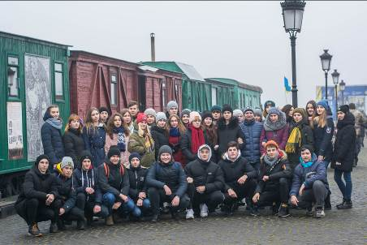  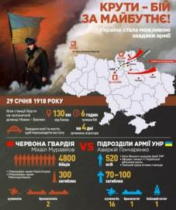  Учні 10 класу на екскурсії до Меморіального комплексу «Пам’яті Героїв Крут». |  | НЕБЕЗПЕЧНІ БАТАРЕЙКИ!  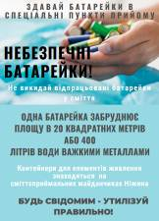  Батарейки відносяться до небезпечних видів відходів. Одна, викинута у відкритий ґрунт, батарейка забруднює площу в 20 квадратних метрів або 400 літрів води важкими металлами. Саме через це їх не можна викидати у смітник.  Учениця ліцею Рудь Єлизавета провела дослідження і встановила, що є гостра необхідність інформування ліцеїстів, щодо правильного поводження з відпрацьованими батарейками.  Що робити з відпрацьованими батарейками?  - Не викидати у сміття, зберігати в закритій коробці, щоб здати в пункт прийому використаних батарейок.  - Купувати з маркуванням «без ртуті».  - Не розбирати батарейки.  - Зберігати подалі від дітей.  - Переходити від одноразових батарейок на акумулятори.
ПЕРШІСТЬ ЛІЦЕЮ З ВОЛЕЙБОЛУ  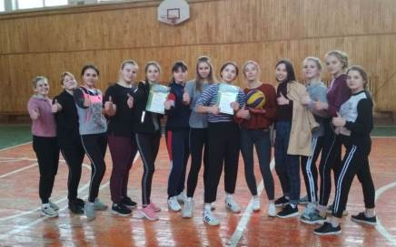  Команда дівчат класу іноземної філології |  |  | ЧИСТЕ ПОВІТРЯ – ЗАПОРУКА ЗДОРОВ’Я!  Встановлено, що в закритому приміщенні, де знаходиться кілька осіб, кількість кисню значно зменшується вже через кілька годин. Це сприяє прогресуванню головного болю, поганого сну і апетиту, підвищенню стомлюваності і збудливості.  Крім того, в погано провітрюваних кімнатах міститься велика кількість мікроорганізмів. Тому в приміщенні, де людина проводить більшу частину доби, повітря повинно бути завжди чисте і свіже.  Що можна зробити для поліпшення стану повітря в класі?  1.Обов'язково провітрювати класну кімнату до початку уроків і після кожного уроку. Час провітрювання залежить від погодних умов і пори року.  2.Слідкувати за температурою в навчальному приміщенні.  3.Класну дошку витирати тільки вологою ганчіркою, щоб мінімізувати вміст пилу від крейди в повітрі.  4.В опалювальний сезон необхідно проводити вологе прибирання частіше, аби зволожити сухе повітря.  5.Перевірити механізми відчинення-зачинення вікон, щоб позбутися протягів.
21 січня 2020 року у спортивній залі НДУ відбулися змагання з волейболу серед дівчат 10 та 11 класів іноземної філології. Команди дівчат охоче брали участь у змаганнях із волейболу, адже це чудова можливість проявити себе, завоювати | звання переможця.  Змагання пройшли у дуже цікавій та напруженій боротьбі.  За шаленої підтримки своїх вболівальників команда учениць 10 класу іноземної філології здобула перемогу.
ПОРАДИ ВІД СТІВЕНА ГОКІНГА
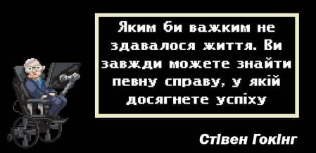
Засновники: адміністрація Ніжинського обласного педагогічного ліцею
Чернігівської обласної ради
Видавець: 10 клас української фіології
Редактор: Дерід Ю.Ю.
Комп’ютерний набір – Яценко А.
Редакція може не поділяти точку зору автора.
Відповідальність за достовірність інформації несуть автори публікацій.
Розповсюджується безкоштовно в стінах ліцею.
Віддруковано в ауд. 27 на принтері Canon.
Тираж не обмежений. Виходить щомісяця.
Адреса редакції: м. Ніжин вул..Богуна,1

